Erlebnisreicher Schulstart an der HLUW Yspertal
An der HLUW Yspertal wird jedes Jahr zu Schulbeginn eine spezielle Einführungs-Woche für die Schülerinnen und Schüler der 1. Klassen organisiert.

Yspertal, Stift Zwettl – Die Höhere Lehranstalt für Umwelt und Wirtschaft des Zisterzienserstiftes Zwettl mit Sitz im Yspertal ist eine praxisorientierte, nachhaltig berufsbildende höhere Schule in Niederösterreich. Mit drei neuen Eingangsklassen startet die unikate Privatschule des Zisterzienserstiftes Zwettl ins neue Schuljahr. 90 Mädchen und Burschen werden mit einem speziellen Einführungsprogramm in der ersten Schulwoche ins Schul- und Internatsleben aufgenommen.

Einführungswoche für die drei ersten Klassen

„Bei diesen Einführungstagen stehen fachpraktische Übungen zu den Schulschwerpunkten und die Gemeinschaftsbildung zwischen den neuen Schülerinnen und Schülern im Vordergrund. Geplant wurde diese Woche vom heurigen dritten Jahrgang mit dem Betreuer- und Lehrerteam der Schule und des Privatinternates“, freut sich Schulleiter Mag. Gerhard Hackl. Neben der Erkundung der Umgebung des Yspertals wurden wichtige Schulinhalte wie zum Beispiel die Energieversorgung, Abfalltrennung, gesunde Ernährung, Bewegung und Sport in spielerischer und gemeinschaftsfördernder Form vermittelt. Auch die schultragenden Ausbildungsfächer, wie zum Beispiel Umweltbiologie, Chemie und Umweltwirtschaft wurden von den Professoren in kurzen Übungsblöcke den Neueinsteigern präsentiert.
„Buddies“ als Unterstützer und Vermittler
Einige Schülerinnen und Schüler des 3. Jahrganges, auch „Buddies“ genannt, sind besonders für den sozialen Aspekt zuständig, indem sie zum Beispiel mit den Neueinsteigern verschiedenste sportliche wie auch kreative Aktivitäten unternommen haben. Auch ein jugendlicher Asylwerber wurde in die Schul- und Internatsgemeinschaft aufgenommen. “Die Einführungswoche ist eine wunderschöne Kennenlern- und Erlebniswoche mit einer kompetenten Vermittlung von Schulinhalten und war für mich voll cool!“, so ein begeisterter Neueinsteiger an der HLUW Yspertal.
Unikate moderne lebendige Ausbildungsstätte in Niederösterreich

Die HLUW Yspertal im westlichen Niederösterreich ist Klimaschutzpreisträgerschule und Gewinner des Energy Globe 2015. Das Zisterzienserstift Zwettl führt als Schulerhalter auch ein Privatinternat. Der Anteil der Mädchen ist für eine Schule, die unter anderem auch eine umwelttechnische Ausbildung bietet, mit 40 Prozent durchaus beachtlich. Zwei Ausbildungszweige stehen zur Wahl: „Umwelt und Wirtschaft“ und die Fachrichtung „Wasser- und Kommunalwirtschaft“. Am Samstag, 7. November 2015 von 9 bis 16 Uhr findet der erste Informationstag statt und die Schule freut sich jederzeit über Schnupperschülerinnen und -schüler. Besuche doch einfach einmal diese lebendige Schule mit Top-Berufschancen. Informationen unter http://www.hluwyspertal.ac.at!

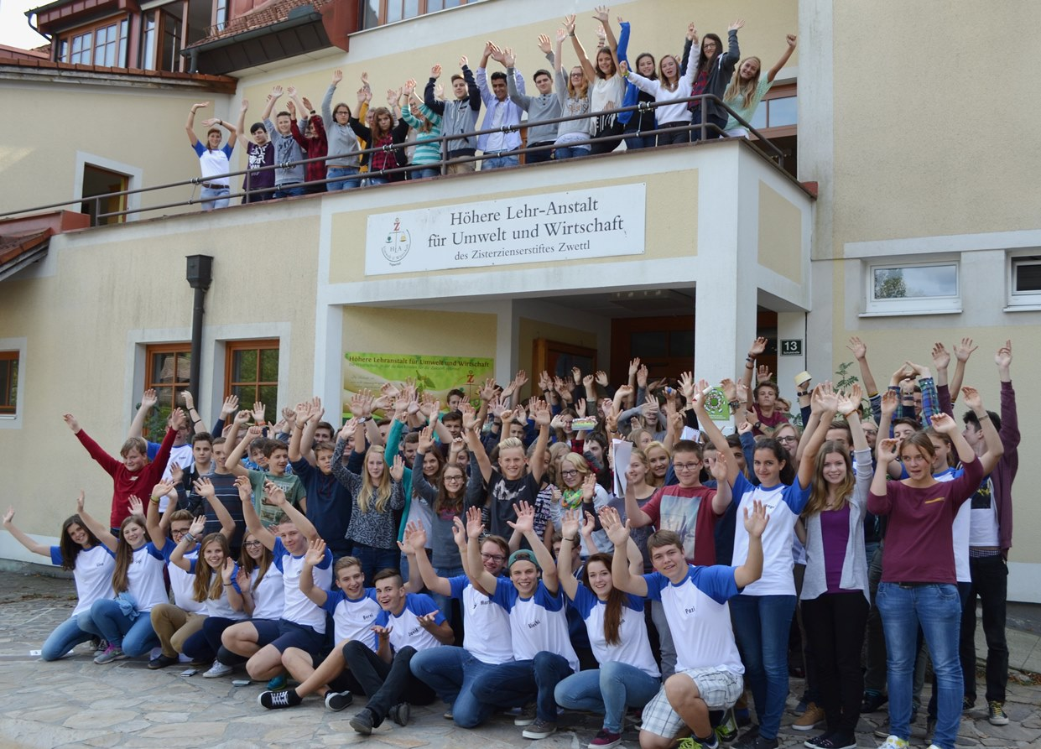

Wir sind angekommen und wurden sehr „cool“ aufgenommen! – Einführungswoche für die Neueinsteiger an der HLUW Yspertal zum Schulstart. Die 90 neu aufgenommen Mädchen und Burschen der drei Eingangsklassen der HLUW Yspertal mit ihren „Buddies“ aus dem 3. Jahrgang freuen sich auf das bevorstehende interessante Schuljahr. Foto: HLUW Yspertal

